Приложение «Генералист»

# Руководство оператора

Руководитель разработки

Емелина Е.И.

“12” декабря 2022

Исполнители

Лоцманов Ф.А

“12” декабря 2022

Приложение «Генералист»

# Руководство оператора

8 Л**ИСТОВ**

**2022**

Аннотация

Данное руководство является технологической инструкцией для работы с приложением «Генералист», где пользователь должен выбирать один правильный ответ из четырех на заданный вопрос. Руководство предназначено для любых пользователей интернета. Данное Руководство ориентировано на пользователей, владеющих базовыми навыками работы в среде операционных систем семейства MS Windows.

Содержание

Руководство оператора 1

Руководство оператора 2

Аннотация 1

Содержание 2

Перечень обозначений и сокращений 3

1 Некоторые используемые термины 4

2 Общие сведения 4

УСЛОВИЯ ВЫПОЛНЕНИЯ ПРОГРАММЫ 4

Минимальный состав аппаратных средств 4

3 Подготовка к работе 4

4 Вход в систему 5

Общие приемы работы 6

4.1 Общий интерфейс приложения 6

4.2 Работа с Приложением «Генералист» после успешного входа 6

СООБЩЕНИЯ ОПЕРАТОРУ 7

Перечень обозначений и сокращений

|  |  |
| --- | --- |
| ПГ | Приложение «Генералист» |
| БД | База Данных |

# Некоторые используемые термины

В данном документе используются следующие термины:

* Поиск (Введите здесь текст для поиска) **→ Название программы (ПГ.exe)**» означает последовательный выбор пунктов;

# Общие сведения

Наименование системы: Приложение «Генералист»

Краткое наименование системы: ПГ

ПГ обеспечивает возможность:

* Добавлять свои вопросы в БД приложения;
* Получать очки за правильные варианты ответа в зависимости от сложности вопроса;
* Управлять БД вопросов и добавлять или удалять необходимые вопросы для процесса игры;
* В конечном итоге приложение будет информировать пользователя о том является он генералистом или специалистом и сообщать количество очков.

## УСЛОВИЯ ВЫПОЛНЕНИЯ ПРОГРАММЫ

### Минимальный состав аппаратных средств

Минимальный состав используемых технических (аппаратных) средств:

* Процессор с частотой 1Ггц
* ОЗУ более 8 Мбайт
* Видеоадаптер с минимальным разрешением 720p (1280 на 720 пикселей)

# Подготовка к работе

Клиентская часть Приложения(exe) должна быть установлена на компьютере пользователя.

Порядок выполнения установки, а также требования к используемым техническим средствам и к установленному общесистемному программному обеспечению приведены в документе «Приложение «Генералист». Инструкция по установке программного обеспечения» (.ИР).»

# Вход в систему

Пользователь может запустить приложение либо щёлкнув по иконке на рабочем столе, либо выбрав на рабочем столе Поиск (Введите здесь текст для поиска) **→ Название программы (ПГ.exe)**

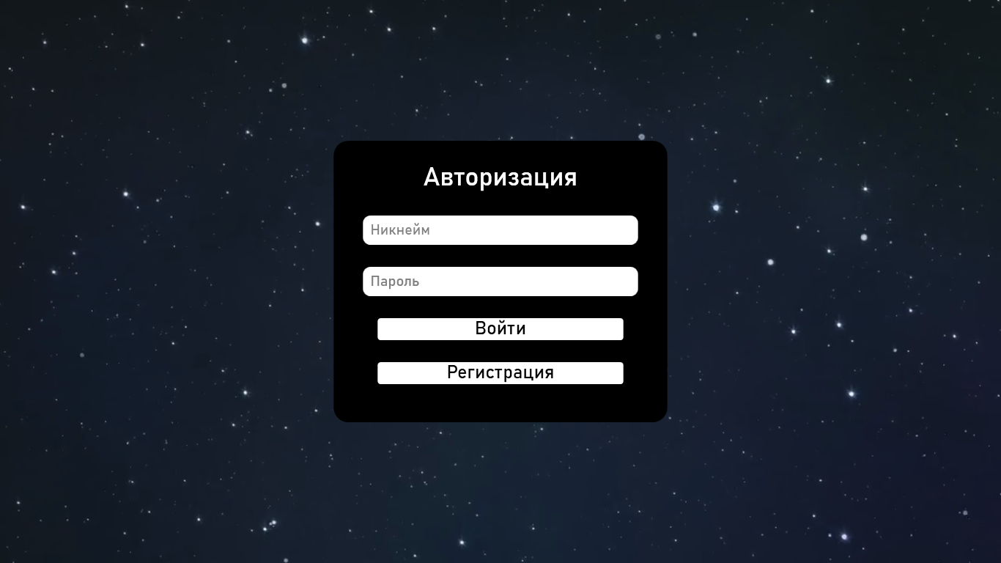

**Рис 1**

При успешном запуске на экране появляется окно куда будет необходимо ввести данные, вид которого показан на рисунке 1.

# Общие приемы работы

## Общий интерфейс приложения

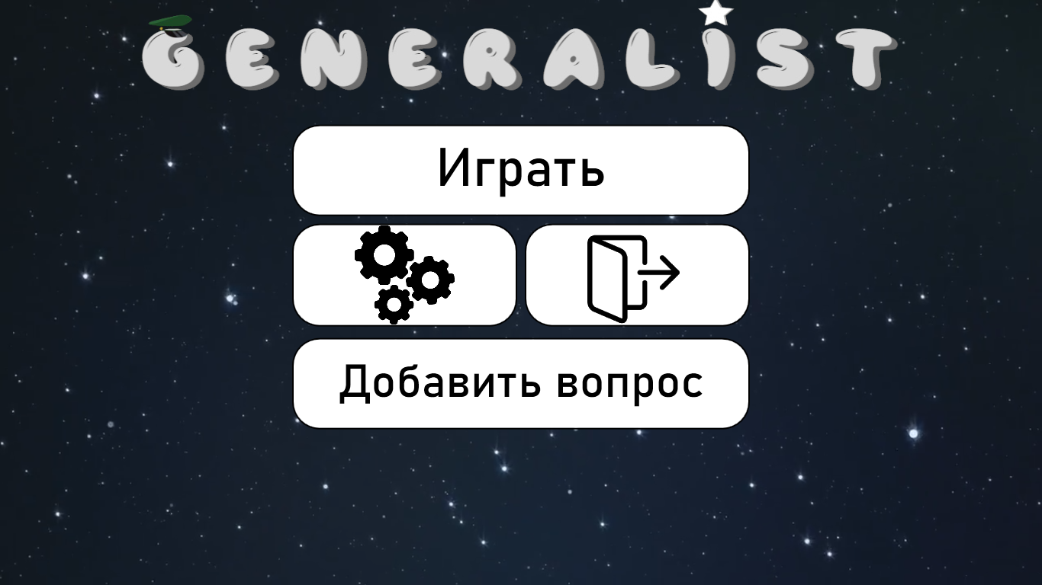

Приложение состоит из главного меню, в который пользователь будет работать на которой реализован весь функционал. При запуске приложения автоматически открывается главная вкладка входа, где пользователю необходимо зарегистрироваться либо войти в свой аккаунт.

Общий интерфейс главного меню состоит из:

* Кнопка «Играть», после нажатия которой запускается игровой процесс;
* Кнопка «Настроек», где пользователь может выбрать время игры;
* Кнопка «Выход» закрывает приложение;
* Кнопка «Добавить вопрос» позволяет пользователю добавить свой вопрос в игру.

## Работа с Приложением «Генералист» после успешного входа

После нажатия кнопки играть, пользователь увидит сам игровой процесс(Рис 2)

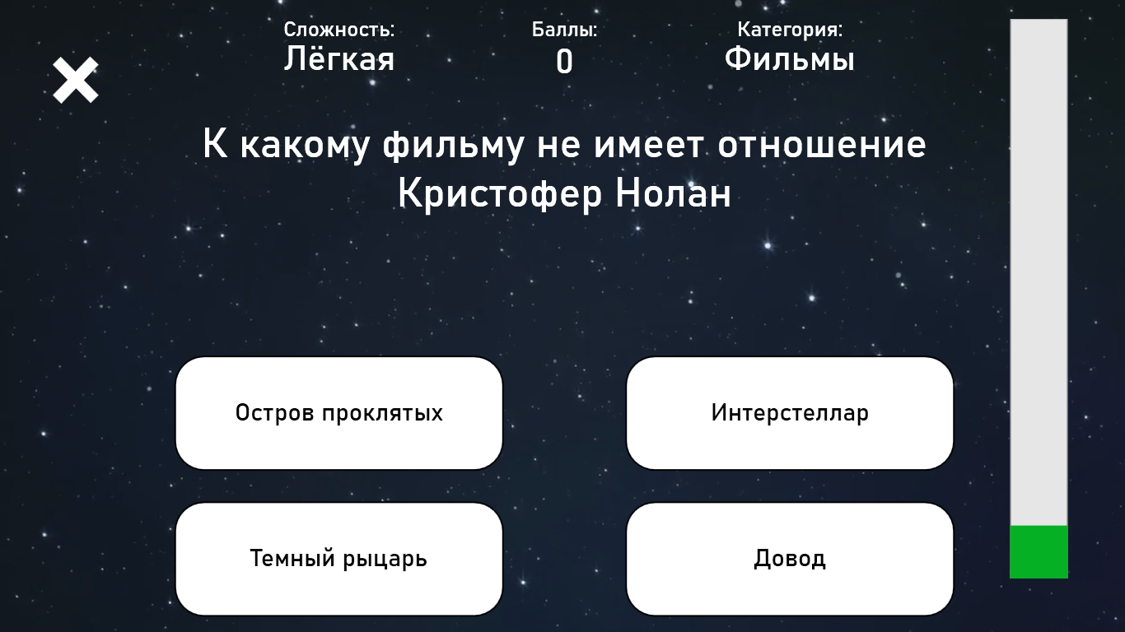.

Рис 2

Далее пользователю необходимо выбрать один из вариантов ответа, нажав на одну из кнопок. За каждый правильный ответ пользователь получает определенное количество баллов, что зависит от сложности вопрос (Легкая – 1 балл, Средняя – 2 балла, Сложная – 3 балла.

Так же у пользователя есть отведенное время на ответ, что отображается в виде шкалы, которая заполняется с каждой секундой и по истечению времени пользователю отображается количество очков и происходит перенаправление в главное меню.

Кнопка «Выход» реализует закрытие страницы и перенаправление.

## СООБЩЕНИЯ ОПЕРАТОРУ

Программа «ПГ**.exe**.» выдает сообщение «Нет подключения к Базе данных».

ПРИЧИНА Отсутствует подключения к базе данных.

ДЕЙСТВИЯ ПРОГРАММЫ. Программа «ПГ.exe» не запустит игру пока не будет подключение к БД.

ДЕЙСТВИЯ ОПЕРАТОРА. Проверить правильно ли заданы параметры подключения.

Программа «**ПГ.exe**.» выдает сообщение «Введите никнейм и пароль»

ПРИЧИНА. Пользователь не ввел логин и пароль в текстовые поля

ДЕЙСТВИЯ ПРОГРАММЫ. Программа «**ПГ.exe**.» повторно просит ввести данные пользователя и в случае 3-х неудачных попыток блокирует кнопку входа.

ДЕЙСТВИЯ ОПЕРАТОРА. Уточнить введены ли данные

Программа «**ПГ.exe**.» выдает сообщение «Пароль неверный»

ПРИЧИНА. Введен неверный пароль от аккаунта

ДЕЙСТВИЯ ПРОГРАММЫ. Программа «**ПГ.exe**.» повторно считать данные из текстовых полей и запросить попытку входа

ДЕЙСТВИЯ ОПЕРАТОРА. Уточнить корректность введенных данных

Программа «**ПГ.exe**.» выдает сообщение «Пароли не совпадают»

ПРИЧИНА. Введенные поля на странице регистрации не совпадают

ДЕЙСТВИЯ ПРОГРАММЫ. Программа «**ПГ.exe**.» запросить повторно данные

ДЕЙСТВИЯ ОПЕРАТОРА. Уточнить корректность введенных данных

Программа «**ПГ.exe**.» выдает сообщение «Никнейм уже занят»

ПРИЧИНА. Пользователь с таким никнеймом уже зарегистрирован в БД

ДЕЙСТВИЯ ПРОГРАММЫ. Программа «**ПГ.exe**.» повторно просит ввести данные пользователя и в случае 3-х неудачных попыток блокирует кнопку входа.

ДЕЙСТВИЯ ОПЕРАТОРА. Уточнить введены ли данные корректно.

Программа «**ПГ.exe**.» выдает сообщение «Внесите все данные корректно и попробуйте ещё раз»

ПРИЧИНА. Данные вопроса не могут быть добавлены в БД, так как введены некорректно.

ДЕЙСТВИЯ ПРОГРАММЫ. Программа «**ПГ.exe**.» повторно просит ввести данные пользователя.

ДЕЙСТВИЯ ОПЕРАТОРА. Уточнить введены ли данные корректно и повторить попытку.

Программа «**ПГ.exe**.» выдает сообщение «Неправильный формат!»

ПРИЧИНА. Номер вопроса был введен неверно и не может быть добавлен или удален из массива, так как введены некорректно.

ДЕЙСТВИЯ ПРОГРАММЫ. Программа «**ПГ.exe**.» повторно просит ввести данные пользователя.

ДЕЙСТВИЯ ОПЕРАТОРА. Уточнить введены ли данные корректно и повторить попытку.